第4章 电磁波 第2节 电磁波的发射、传播和接收
人们用手机通话、看视频，通过电视欣赏丰富多彩的电视节目……这些都离不开电磁波。那么，电磁波是怎样发射的，又是怎样传播和接收的呢？本节我们将学习电磁波发射、传播和接收的方式。

1．电磁波的发射
下面让我们通过实验来了解电磁波是如何发射的。电磁波的发射

实验与探究
电磁波的发射
（1）将感应线圈的低压端、6 V 直流电源、开关连接成闭合回路，感应线圈高压端分别连接到金属杆 A、B 上（图 4-8）。
（2）闭合开关，感应线圈工作， 由远及近地把金属杆 C、D 向 A、B 移动，直至看到氖管发光。观察氖管亮度随 C、D 与 A、B 之间距离的变化。
根据上述实验现象，你认为影响电磁波发射的因素可能有哪些？
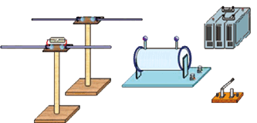
图 4-8 电磁波发射装置示意图
氖管
A
B
C
D
感应线圈

大量实验研究表明，在 LC 振荡电路中，电容器极板间的距离很小，电路中的电场几乎都集中在电容器两极板间，磁场主要集中在电感线圈内，周围空间的电磁场较弱，向外辐射的电磁能量很少，不利于电磁波的发射。为了有效地发射电磁波，振荡电路必须满足两个条件：振荡频率足够高；电场、磁场尽可能分布到较大的空间。
为了满足以上要求，可减小电容器的极板面积，增大极板间距，使电容器变成两条长的直导线，一条深入高空成为天线，另一条接入地下成为地线，形成开放电路（图 4-9）。
L
图 4-9 LC 振荡电路由闭合回路演变为开放电路示意图
LC 振荡电路通常采用如图 4-10 所示的感应耦合法。由电容 C、电感 L₂ 构成振荡电路产生的高频振荡电流，通过 L₂ 与 L₁ 的电磁感应，使线圈 L₁ 中产生同频率的振荡电流，传送到发射天线，在天线四周的空间产生电磁波。
L₁
L₂
C
地线
天线
图 4-10 感应耦合法示意图
声音、图像等信号要传送出去，首先要将它们转变成电信号。这种电信号频率很低，很难直接向空间发射，必须把低频的电信号“加载”到高频等幅振荡电流上，再发射出去。把低频电信号加载到高频等幅振荡电流上称为调制，常用的调制方式有调幅和调频两种。调幅就是使电磁波的振幅随信号改变，频率始终保持不变［图 4-11（a）］。调频就是使电磁波的频率随信号而改变［图 4-11（b）］。与调幅广播相比，调频广播抵抗干扰的能力比较强，在传递过程中的失真较小。
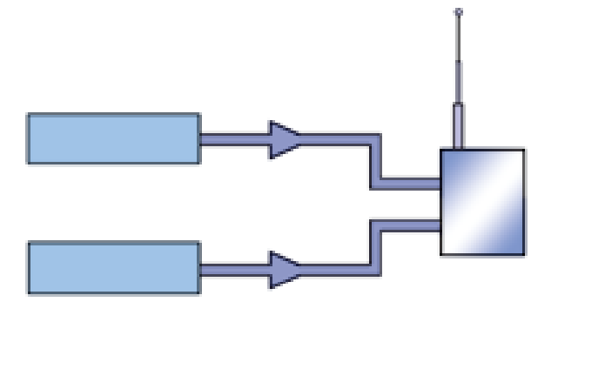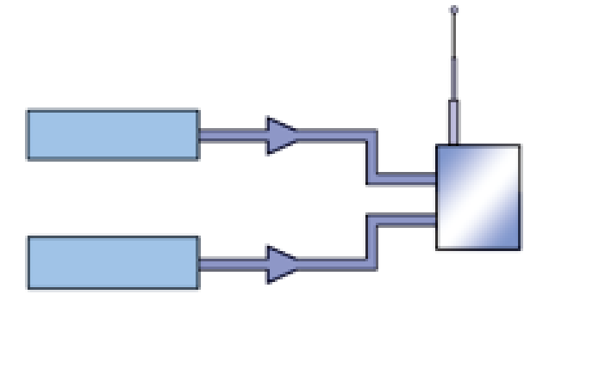
发射台
载波
信号输入
发射台
载波
信号输入
（a）调幅
（b）调幅
图 4-11 调幅和调频示意图

2．电磁波的传播
波长不同的电磁波有不同的传播特性，这里只介绍无线电波的传播。无线电波通常有三种传播途径：地波、天波和空间波（图 4-12）。
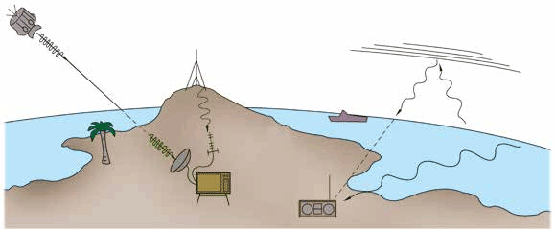
卫星
天波
地波
收音机
电视
空间波
图 4-12 电磁波三种传播途径示意图
地波 沿地球表面空间传播的无线电波。在无线电技术中，通常采用地波的形式传播长波、中波和中短波。因为地球表面有高低不平的山峰、房屋和树木等障碍物，所以无线电波要绕过这些障碍物才能被接收机接收。当波长与这些障碍物的尺寸相当时，波可以绕过障碍物继续传播。长波能很好地绕过它们，传播比较远的距离；中波和中短波也能较好地绕过障碍物，但能量损失较多。因此，中波段的收音机只能收听到本地或附近省市的电台。短波和微波的波长过短，绕过障碍物的能力很差，不宜采用地波的形式传播。
天波 靠大气中电离层的反射传播的无线电波。电离层对电磁波的反射和吸收与频率有关，频率越高，吸收越少；频率越低，吸收越多。因此，短波最适合采用天波的形式传播。因为电离层容易受到太阳辐射的影响而发生变化，造成反射的天波时强时弱，所以从收音机听到的声音忽大忽小，不够稳定。
空间波 像光束那样沿直线传播的无线电波。这种传播方式适用于超短波和微波通信。发射天线越高，空间波传播得越远，因此电视发射天线和电视接收天线应尽量架得高一些。尽管如此，空间波的传播距离仍受到地球表面弯曲的限制。由于超短波能穿透电离层，我们可利用空间波与发射到遥远太空去的宇宙飞船、人造卫星等取得联系。此外，卫星中继通信、卫星电视转播等也主要以空间波为传输途径。

3．电磁波的接收
怎样才能有效地接收电磁波，并将其中的信号还原呢？下面我们通过实验进行探究。

实验与探究
电磁波的接收
（1）按图 4-13 安装及摆放仪器。
（2）给图 4-13（a）装置中的莱顿瓶充电，使两金属球开始放电。
（3）移动图 4-13（b）装置矩形线框中带氖管的金属滑杆，你会发现什么？
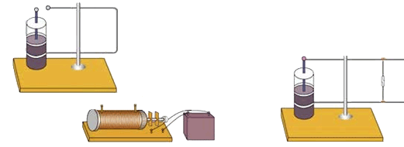
图 4-13 电磁波发射与接收实验装置示意图
（a）
发射框
感应线圈
蓄电池
（b）
氖管
莱顿瓶
莱顿瓶
接收框
金属滑杆
绝缘支架
绝缘支架
请思考：为什么图 4-13（b）装置中的氖管能够发光？

在上述实验中，两个莱顿瓶是相同的，它们的电容相同；滑动接收框上的金属滑杆，使两个矩形线框的面积相同，它们的电感也相同。这时，两个电路的振荡频率相同，电磁波会使接收电路中产生最强的电流，氖管最亮。这种现象称为电谐振现象，与机械振动中的共振现象类似。
在无线电技术中，对空间存在的各种频率的电磁波，需要选择某一种特定的频率接收，这个选择过程称为调谐。调谐的基本原理就是电谐振。
调节谐振电路，使它的固有频率与要接收的电磁波频率相同，就产生了电谐振，此时电路中激起的电流最大。而其他频率的电磁波在这个电路中激起的电流很小，甚至可完全忽略，这样就把需要的无线电波有选择地接收下来。
能进行调谐的接收电路称为调谐电路，各种接收无线电波的设备都有调谐电路。调谐电路有很多种，其中一种是 LC 调谐电路，它的主要部分由电感线圈 L 和可变电容器 C 组成（图 4-14）。改变电容器接入电路的电容，使 LC 回路的固有频率与要接收的电磁波的频率相等，就可接收所需要的电磁波了。
C
L
图 4-14 LC 调谐电路

拓展一步
检波
由调谐电路接收到的感应电流是经过调制的高频振荡电流。如果把这个信号电流直接输入耳机，并不能收听到电台的播音，还需要从高频载波中把音频信号“检”出来，这一过程称为检波，是调制的逆过程，也叫解调。图 4-15 是晶体二极管检波电路。晶体二极管具有单向导电性，高频振荡电流［图 4-16（a）］通过它就变成单向脉动电流，这个单向脉动电流既含有高频成分，又含有低频的音频成分［图 4-16（b）］。由于电容器具有“通高频、阻低频”的作用，高频成分基本上从电容器 C₂ 通过，剩下的音频电流［图 4-16（c）］通过耳机，使耳机的振动片随信号振动而发声。
L₁
C₁
C₂
L₂
D
耳机
图 4-15 晶体二极管收音机电路
（a）
t
t
t
i
i
（b）
（c）
i
图 4-16 检波前后的电流变化

节练习
1．发射电磁波时为什么要使用开放电路？

【参考解答】在 LC 振荡回路中，电容器极板间的距离很小，电路中的电场几乎都集中在电容器两极板间，磁场主要集中在电感线圈内，周围空间的电磁场很弱，因此向外辐射的电磁能量很小，不利于电磁波的辐射。为了有效的发射电磁波。振荡电路必须满足两个条件，① 振荡频率足够高，② 电场、磁场尽可能分布到较大的空间。为了满足这两个条件，可以减少电容器的极板面积，增大极板间距，使电容器变成两条长的直导线，一条深入高空成为天线，另一条接入地下成为地线，形成开放电路。

2．无线电波通常的传播途径有哪几种？它们的传播过程有何区别？
【参考解答】无线电波通常有三种传播途径：地波、天波和空间波。地波是沿地球表面空间传播的无线电波，通常采用地波的形式传播长波、中波和中短波；天波是靠大气中电离层的反射传播的无线电波，短波最适合采用天波的形式传播；空间波是像光速那样沿直线传播的无线电波，这种传播方式适用于超短波和微波通信。

3．收音机选台时，如果调谐不准就会出现“串台”现象，这是为什么？
【参考解答】收音机选台时，调节调谐电路，使它的固有频率与要接收的电台发射的电磁波的频率相同，此时就产生了电谐振。该电台发射的电磁波在收音机中激起的感应电流最大，从而达到选台的目的。如果调谐不准，则会出现不同频率的电磁波同时在收音机电路中产生电谐振现象，即出现“串台”现象。

4．某调谐电路的可变电容器的动片从完全旋入到完全旋出，仍接收不到某较高频率电台发出的信号。要收到该电台的信号，应采用的方法是
A．增加调谐电路中线圈的匝数
B．加大电源电压
C．减少调谐电路中线圈的匝数
D．减小电源电压
【参考解答】C

5．电视机的室外天线能把电信号接收下来，原因是
A．天线处于变化的电磁场中，产生的电流输送给 LC 回路
B．天线只处于变化的电场中，产生的电流输送给 LC 回路
C．天线只是有选择地接收某电台信号，而其他电台信号则不接收
D．线将电磁波传输到电视机内
【参考解答】A

请提问

